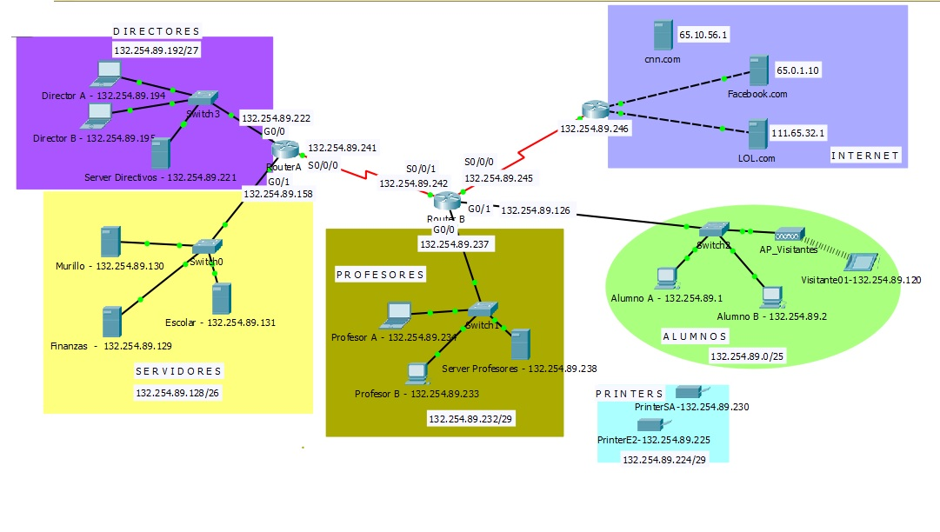
- Diseña una lista de control de acceso estándar (10) que impida que las computadoras de la subred de Alumnos tengan acceso a la subred de Profesores
router(config)#
router(config)#
router(config)#
router(config)#

¿En qué router instalarás esta lista de control de acceso?
router(config)# interface
router(config-if)#

Router B
access-list 10 deny 132.254.89.0 0.0.0.127
access-list 10 permit any

int g0/0
ip access-group 10 out

From | To | IP Address (To) | Ping  (Fail / Success)
Alumno B | Escolar | 132.254.89.131 | Success
Alumno A | Server Directivos | 132.254.89.221 | Success
Alumno A | Server Profesores | 132.254.89.238 | Fail
Alumno A | LOL.com | 111.65.32.1 | Success
- Diseña una lista de control de acceso extendida (100) que impida que las computadoras de la subred de Directores y Servidores tengan acceso externo a los servicios de WEB del servidor Facebook.com. El resto de las direcciones IP pueden acceder sin restricción a todos los servicios de Internet incluyendo todo el tráfico que no sea WEB y se dirija al servidor de Facebook.com


Router B
access-list 100 deny tcp 132.254.89.192 0.0.0.31 host 65.0.1.10 eq 80
access-list 100 deny tcp 132.254.89.128 0.0.0.63 host 65.0.1.10 eq 80
access-list 100 permit ip any any

int s0/0/0
ip access-group 100 out

Router A
access-list 100 deny tcp 132.254.89.192 0.0.0.31 host 65.0.1.10 eq 80
access-list 100 deny tcp 132.254.89.128 0.0.0.63 host 65.0.1.10 eq 80
access-list 100 permit ip any any

int s0/0/0
ip access-group 100 out

Router A
access-list 100 deny tcp any host 65.0.1.10 eq 80
access-list 100 permit ip any any

int s0/0/0
ip access-group 100 out

From | To | IP Address (To) | Web Browser  (Fail / Success) | Ping  (Fail / Success)
Visitante01 | Facebook.com | 65.0.1.10 | Success | Success
Profesor B | Facebook.com | 65.0.1.10 | Success | Success
Finanzas | Facebook.com | 65.0.1.10 | Fail | Success
Director A | Facebook.com | 65.0.1.10 | Fail | Success

From | To | IP Address (To) | Web Browser  (Fail / Success)
Visitante01 | LOL.com | 111.65.32.1 | Success
Profesor B | LOL.com | 111.65.32.1 | Success
Finanzas | LOL.com | 111.65.32.1 | Success
Director A | LOL.com | 111.65.32.1 | Success

- Diseña una lista de control de acceso extendida (120) que únicamente permita el acceso vía FTP al servidor de Finanzas desde cualquier IP asociada con la subred de los Directores, impidiendo el acceso vía FTP a este servidor desde otras direcciones IP. El resto del tráfico pasa libremente (WEB, SMTP, icmp, etc.).


access-list 120 permit tcp 132.254.89.192 0.0.0.31 host 132.254.89.129 eq 20
access-list 120 permit tcp 132.254.89.192 0.0.0.31 host 132.254.89.129 eq 21
access-list 120 deny tcp any host 132.254.89.129 eq 20
access-list 120 deny tcp any host 132.254.89.129 eq 21
access-list 120 permit ip any any
95
! Router A
int g0/1
ip access-group 120 out

access-list 120 deny tcp any host 132.254.89.129 eq 21
access-list 120 deny tcp any host 132.254.89.129 eq 20
access-list 120 permit ip any any

! Router B
int s0/0/1
ip access-group 120 out

From | To | IP Address (To) | FTP  (Fail / Success)
Visitante01 | Finanzas | 132.254.89.129 | Fail
Server Directivos | Finanzas | 132.254.89.129 | Success
Server Profesores | Finanzas | 132.254.89.129 | Fail
LOL.com | Finanzas | 132.254.89.129 | Fail

From | To | IP Address (To) | Web Browser  (Fail / Success)
Visitante01 | Escolar | 132.254.89.131 | Success
Server Directivos | Escolar | 132.254.89.131 | Success
Server Profesores | Murillo | 132.254.89.130 | Success
LOL.com | Murillo | 132.254.89.130 | Success

- Diseña una lista de control de acceso extendida (120) que únicamente permita el acceso vía FTP al servidor de Finanzas desde cualquier IP asociada con la subred de los Directores, impidiendo el acceso vía FTP a este servidor desde otras direcciones IP. El resto del tráfico pasa libremente (WEB, SMTP, icmp, etc.).

- Corregir pregunta para que el servidor no sea accedido más que por FTP desde Directores, ni por web, ni otros protocolos.

access-list 120 permit tcp 132.254.89.192 0.0.0.31 host 132.254.89.129 eq 20
access-list 120 permit tcp 132.254.89.192 0.0.0.31 host 132.254.89.129 eq 21
access-list 120 deny tcp any host 132.254.89.129 eq 20
access-list 120 deny tcp any host 132.254.89.129 eq 21
access-list 120 permit ip any any

! Router A
int g0/1
ip access-group 120 out

access-list 120 deny tcp any host 132.254.89.129 eq 21
access-list 120 deny tcp any host 132.254.89.129 eq 20
access-list 120 permit ip any any

! Router B
int s0/0/1
ip access-group 120 out

From | To | IP Address (To) | FTP  (Fail / Success) | Web Browser  (Fail / Success)
Visitante01 | Finanzas | 132.254.89.129 | Fail | Fail
Server Directivos | Finanzas | 132.254.89.129 | Success | Fail
Server Profesores | Finanzas | 132.254.89.129 | Fail | Fail
LOL.com | Finanzas | 132.254.89.129 | Fail | Fail

From | To | IP Address (To) | Web Browser  (Fail / Success)
Visitante01 | Escolar | 132.254.89.131 | Success
Server Directivos | Escolar | 132.254.89.131 | Success
Server Profesores | Murillo | 132.254.89.130 | Success
LOL.com | Murillo | 132.254.89.130 | Success

